PROYECTO DE DESARROLLO DE UN PORTAL EMPRESARIAL PARA SPA

NAILS LUSH

Autores: Nataly Mishel Quisilema Beltrán y Stalyn Mateo Sanchez Cevallos

Instituto Superior Universitario Japón

4° Desarrollo de Software

Desarrollo de Portales Empresariales o Corporativos

Mgt. Sancho Zurita Jaime Vladimir

Fecha:17/06/2026



Tabla de Contenidos

TEMA: Desarrollo de un Portal Empresarial Web para SPA Nails Lush orientado a la gestión administrativa, atención al cliente y fortalecimiento de la presencia digital mediante una arquitectura web con base de datos relacional 10
Resumen 10
Objetivos 10
Objetivo general 10
Objetivos específicos 11
Alcance 11
Límites del proyecto 12
Levantamiento de información 12
Encuesta 13
Interpretación de resultados 14
Análisis 15
Requerimientos funcionales 15
Requerimientos no funcionales 16
Punto de Función del Portal Web 16
Identificación de Componentes Funcionales 17
Entradas Externas (EI) 17
Salidas Externas (EO) 18
Consultas Externas (EQ) 19
Archivos Lógicos Internos (ILF) 19
Determinar Complejidad de Cada Componente 20
Calcular los Puntos de Función 21
¿Cómo se llegó a esta clasificación? 21
Identificación de Actores 21
Definición de roles y permisos 22
Diagrama de Caso de Uso 22
Descripción de caso de uso 22
Diagrama de Funciones 26
Descripción de los módulos funcionales 26
Diagrama de Flujo de Datos (DFD) 27
DFD Nivel 0 - Diagrama de Contexto 27
DFD Nivel 1 - Procesos Principales 28
Almacenes de datos del sistema 28
Modelado de Procesos de Negocio 29
Inicio de Sesión (Autenticación) 29
Gestión de Servicios 30
Gestión de Clientes 31
Agendamiento de Citas 32
Gestión de Empleados 33
Gestión de Sucursales 34
Gestión de Galería 35
Gestión de Postulaciones Laborales 36
Diseño 37
Diseño de la Base de Datos 37
La Base de Datos 38
Diseño de la Interfaz 39
Diseño de Accesibilidad 40
Diseño de Seguridad 41
Identidad individual y modularidad 42
Dashboard 43
Balanced Scorecard 44
Indicadores y estándares 45
Indicadores de gestión y estándares técnicos 45
Estándares técnicos verificables 46
Tablero de Comando 46
Diseño de la Comunicación 48
Diseño de Usabilidad 49
Planificación del proyecto 49
Diagrama de Gantt 49
Red crítica y días de holgura 51
Repositorio GitHub 52
Conclusión 52
Bibliografía 53
Anexos 53
Anexo A: Resultados completos de la encuesta 53
Anexo B: Evidencia de la interfaz del portal empresarial SPA Nails Lush 56
Anexo C: Evidencias de la interfaz del portal empresarial SPA Nails Lush 57

Contenido de Figuras
Figura 1 Diagrama de casos de uso del portal empresarial SPA Nails Lush 22

Figura 2 Diagrama de funciones del portal empresarial SPA Nails Lush 26
Figura 3 Diagrama de flujo de datos nivel 0 del portal empresarial SPA Nails Lush 27
Figura 4 Diagrama de flujo de datos nivel 1 del portal empresarial SPA Nails Lush 28
Figura 5 Proceso de inicio de sesión del portal empresarial SPA Nails Lush 30

Figura 6 Proceso de gestión de servicios del portal empresarial SPA Nails Lush 31
Figura 7 Proceso de gestión de clientes del portal empresarial SPA Nails Lush 32
Figura 8 Proceso de agendamiento de citas del portal empresarial SPA Nails Lush 33
Figura 9 Proceso de gestión de empleados del portal empresarial SPA Nails Lush 34

Figura 10 Proceso de gestión de sucursales del portal empresarial SPA Nails Lush 35
Figura 11 Proceso de gestión de galería del portal empresarial SPA Nails Lush 36

Figura 12 Proceso de gestión de postulaciones laborales del portal empresarial SPA Nails Lush 37
Figura 13 Modelo Entidad-Relación de la base de datos 38
Figura 14 Diseño de interfaz principal del portal empresarial SPA Nails Lush 40

Figura 15 Balanced Scorecard del portal empresarial SPA Nails Lush 45
Figura 16 Tablero de comando del portal empresarial SPA Nails Lush 48
Figura 17 Diagrama de Gantt del proyecto 51
Figura 18 Actividades con holgura y días de holgura del proyecto 51

Figura 19 Frecuencia de uso de servicios de belleza y bienestar 54
Figura 20 Medios de información sobre promociones y servicios 54
Figura 21 Dificultades en la búsqueda de información comercial 54

Figura 22 Importancia de un sitio web corporativo actualizado 55
Figura 23 Preferencias de contenido informativo en la plataforma 55
Figura 24 Utilidad percibida del sistema de reservas en línea 55

Figura 25 Intención de uso de la plataforma web de SPA Nails Lush 56
Figura 26 Dispositivos de acceso preferentes para la navegación 56
Figura 27 Interfaz login del portal empresarial SPA Nails Lush 56
Figura 28 Módulo de servicios del portal SPA Nails Lush 57
Figura 29 Módulo de sucursales del portal SPA Nails Lush 57
Figura 30 Módulo de solicitud de citas del portal SPA Nails Lush 57
Figura 31 Módulo de postulación laboral 58
Figura 32 Módulo de galería del portal SPA Nails Lush 58
Figura 33 Módulo de configuración administrativa 58

Contenido de Tablas
Tabla 1 Ponderación de los componentes funcionales 20
Tabla 2 Puntos de Función del Portal Empresarial SPA Nails Lush 21

Tabla 3 Actores y responsabilidades principales del portal empresarial SPA Nails Lush
. 21

Tabla 4 CU: Iniciar Sesión 22
Tabla 5 CU: Gestionar Servicios 23
Tabla 6 CU: Gestionar Sucursales 23
Tabla 7 CU: Gestionar Empleados 24

Tabla 8 CU: Registrar Cliente 24
Tabla 9 CU: Agendar Cita 25
Tabla 10 CU: Gestionar Galería 25
Tabla 11 CU: Ver Postulaciones 26

Tabla 12 Módulos funcionales del sistema SPA Nails Lush 27
Tabla 13 Diccionario de Almacenes de Datos del Sistema 28
Tabla 14 Interfaces principales del portal empresarial SPA Nails Lush 39

Tabla 15 Cualidades principales de accesibilidad 40
Tabla 16 Roles implementados y alcance operativo 41
Tabla 17 Catálogo de permisos por módulo 42
Tabla 18 Mecanismos de seguridad implementados en el portal empresarial 42

Tabla 19 Organización modular y responsabilidad 43
Tabla 20 Propuesta de ampliación del Dashboard del portal empresarial SPA Nails Lush 44
Tabla 21 Balanced Scorecard del portal empresarial SPA Nails Lush 44

Tabla 22 Indicadores implementados y estándares 45
Tabla 23 Comandos principales del tablero de comando 47
Tabla 24 Elementos de comunicación implementados en el portal empresarial 48
Tabla 25 Cronograma detallado de actividades del proyecto 50

TEMA: Desarrollo de un Portal Empresarial Web para SPA Nails Lush orientado a la gestión administrativa, atención al cliente y fortalecimiento de la presencia digital mediante una arquitectura web con base de datos relacional.

Resumen

El presente proyecto plantea el desarrollo de un portal empresarial web para SPA Nails Lush, orientado a mejorar la gestión administrativa, la atención al cliente y la organización de los procesos internos relacionados con servicios, clientes y reservas.
Actualmente, el negocio enfrenta dificultades derivadas de la gestión manual de información, lo que afecta la disponibilidad y actualización de datos sobre servicios, horarios, promociones y citas. Esta situación limita la eficiencia operativa y la presencia digital de la empresa.
La solución consiste en una plataforma web empresarial con base de datos relacional PostgreSQL, que centraliza la información y facilita la toma de decisiones administrativas mediante módulos de gestión e indicadores. El sistema se diseña considerando criterios de seguridad, accesibilidad y adaptación a dispositivos móviles, con el fin de optimizar los procesos operativos y fortalecer la presencia digital del negocio.

Objetivos

Objetivo general
Desarrollar un portal empresarial web para SPA Nails Lush que permita gestionar servicios, clientes, citas, contenido corporativo y reportes administrativos mediante una base de datos relacional, optimizando los procesos operativos y fortaleciendo la presencia digital del negocio.

Objetivos específicos
- Analizar los procesos actuales de SPA Nails Lush para la identificación de requerimientos funcionales y no funcionales del portal empresarial.
- Determinar las necesidades de los usuarios mediante técnicas de levantamiento de información como encuestas, entrevistas y observación directa.
- Diseñar la arquitectura del sistema mediante modelos UML, diagramas de flujo de datos y estructura de base de datos.
- Implementar una solución web empresarial con mecanismos de seguridad, accesibilidad y gestión eficiente de información.
- Evaluar los resultados obtenidos del sistema para apoyar la toma de decisiones administrativas del negocio.

Alcance

El sistema web de SPA Nails Lush busca optimizar y centralizar los procesos operativos, administrativos y de atención al cliente mediante una plataforma digital. La aplicación permite publicar información de la empresa, facilitar el acceso a datos relevantes y visualizar los servicios disponibles para que los clientes conozcan las opciones que ofrece el establecimiento.
El sistema incluye los siguientes módulos:
- Gestión de clientes
- Programación y control de citas
- Administración de empleados y horarios
- Administración de sucursales

- Gestión de proveedores y aliados estratégicos

- Gestión de galería de trabajos realizados

- Administración de usuarios, roles y permisos
- Generación de reportes e indicadores (Dashboard, Balanced Scorecard y Tablero de Comando)
Mediante la implementación de estas funciones se busca reducir el tiempo necesario para gestionar las citas, mejorar la disponibilidad de la información, fortalecer la comunicación con los clientes, aumentar la presencia digital de la empresa y contribuir a una toma de decisiones más eficaz.

Límites del proyecto

El alcance del proyecto se limita al desarrollo e implementación de una aplicación web. Por lo tanto, no se contempla:
- Creación de una aplicación móvil nativa
- Módulos de facturación electrónica

- Pasarelas de pago
- Contabilidad formal
- Integración con entidades bancarias

Los indicadores de carácter económico que se presentan (como ingresos mensuales y ticket promedio) se generan a partir de la información de servicios realizados registrada internamente y tienen un propósito de apoyo gerencial, sin constituir un sistema contable o de facturación.

Levantamiento de información

Para identificar los requerimientos del portal empresarial de SPA Nails Lush se aplicó la técnica de encuesta como método de recopilación de información, permitiendo

conocer las necesidades, preferencias y expectativas de los usuarios respecto a la gestión de servicios, información corporativa y reservas en línea.

Encuesta

Para comprender las necesidades, preferencias y expectativas de los clientes potenciales en relación con consultas sobre servicios en línea, promociones, noticias y pedidos, se realizó una encuesta para recopilar información que sirvió de base para definir los requisitos del portal de negocios de SPA Nails Lush. La población objetivo está compuesta por clientes potenciales y personas que utilizan servicios cosméticos, estéticos y de salud, ya que representan el público objetivo del sistema.

Se seleccionó una muestra de 30 personas que utilizaban o habían utilizado servicios cosméticos y de cuidado personal para el estudio, lo que permitió recopilar información relevante sobre sus necesidades y expectativas. Se utilizó un cuestionario estructurado con preguntas cerradas de opción múltiple como herramienta de recolección de datos, lo que permitió obtener información cuantitativa y realizar un análisis estadístico de los resultados.
La información recopilada a través de la encuesta permitió a los investigadores determinar las necesidades de los usuarios, identificar los servicios que les resultaban más interesantes y comprender el nivel potencial de aceptación de la implementación del sistema en Internet. Los resultados también sirvieron de base para definir los módulos funcionales del portal de negocios, determinar los requisitos de accesibilidad y usabilidad del sistema, y justificar la implementación de una solución tecnológica como herramienta para mejorar los procesos y servicios ofrecidos por SPA Nails Lush.

Interpretación de resultados

Los resultados obtenidos mediante la encuesta aplicada a potenciales clientes de SPA Nails Lush evidencian una demanda real de servicios digitales en el sector de la belleza y el bienestar. La mayoría de los encuestados utiliza servicios estéticos con cierta frecuencia, lo que demuestra la existencia de un mercado activo que requiere canales de comunicación eficientes y accesibles (Figura 19).
Se identificó que las redes sociales constituyen actualmente el principal medio de información; sin embargo, existe una limitada utilización de sitios web debido a la escasa presencia digital organizada de los establecimientos del sector. Esta situación representa una oportunidad para implementar un portal web que funcione como medio institucional y centralizado de información (Figura 20).
Los resultados también reflejan dificultades significativas para acceder a información relevante como precios, horarios, servicios y promociones, lo que evidencia deficiencias en la comunicación digital de los centros estéticos. En este sentido, la creación de una plataforma web permitirá mejorar la disponibilidad y transparencia de la información (Figura 21).
La gran mayoría de los encuestados considera importante o muy importante que un spa disponga de un sitio web actualizado, asociando la presencia digital con profesionalismo, confianza y calidad del servicio (Figura 22). Además, los usuarios
manifestaron especial interés en consultar horarios de atención, precios, catálogo de servicios, ubicación y trabajos realizados (Figura 23).
Otro aspecto relevante es el interés de los usuarios por disponer de herramientas digitales que faciliten la comunicación, lo que justifica la incorporación de enlaces directos hacia WhatsApp y otros medios de contacto (Figura 24).

La elevada intención de uso de la futura plataforma evidencia una importante aceptación tecnológica (Figura 25). Finalmente, el estudio determinó que prácticamente
la totalidad de los usuarios accederá al portal mediante dispositivos móviles, lo que establece la necesidad de desarrollar la plataforma bajo una filosofía Mobile First y un diseño web adaptable (Figura 26).
En conjunto, los resultados demuestran la viabilidad técnica y funcional del portal empresarial SPA Nails Lush, justificando la implementación de una plataforma web que permita mejorar la difusión de información, fortalecer la comunicación con los clientes y consolidar la presencia digital del emprendimiento.

Análisis

Requerimientos funcionales
- RF-01: El sistema permitirá la autenticación de usuarios mediante credenciales registradas.
- RF-02: El sistema permitirá gestionar la información de los servicios ofrecidos por SPA Nails Lush.
- RF-03: El sistema permitirá registrar, consultar, actualizar y administrar la información de clientes.
- RF-04: El sistema permitirá registrar, modificar, consultar y cancelar citas de atención.
- RF-05: El sistema permitirá gestionar la información de empleados y la asignación de horarios.
- RF-06: El sistema permitirá administrar la información de las sucursales del negocio.

- RF-07: El sistema permitirá gestionar el contenido corporativo (servicios, promociones y galería de trabajos).
- RF-08: El sistema permitirá administrar usuarios, roles y permisos de acceso.
- RF-09: El sistema permitirá generar reportes e indicadores administrativos (Dashboard, Balanced Scorecard y Tablero de Comando) para apoyar la toma de decisiones.
- RF-10: El sistema permitirá gestionar proveedores y aliados estratégicos.
- RF-11: El sistema permitirá administrar las postulaciones laborales recibidas.

Requerimientos no funcionales
- RNF-01: El sistema deberá garantizar la seguridad mediante autenticación, control de acceso y protección de información.
- RNF-02: El sistema deberá cumplir criterios de accesibilidad mediante diseño adaptable, navegación sencilla y compatibilidad con dispositivos móviles.
- RNF-03: El sistema deberá contar con una interfaz intuitiva y fácil de utilizar para mejorar la experiencia del usuario.
- RNF-04: El sistema deberá proporcionar tiempos de respuesta adecuados durante la ejecución de procesos.
- RNF-05: El sistema deberá mantener la disponibilidad y confiabilidad de la información almacenada.
- RNF-06: El sistema deberá ser compatible con navegadores modernos y diferentes tamaños de pantalla.
- RNF-07: El sistema deberá permitir mantenimiento y futuras mejoras mediante una estructura organizada del software y base de datos.

Punto de Función del Portal Web

Esta sección tiene como objetivo calcular el tamaño funcional del portal empresarial SPA Nails Lush mediante la técnica de Puntos de Función. La evaluación se basa en los requisitos funcionales identificados y se clasifica en cinco categorías estándar: Entradas Externas (EI), Salidas Externas (EO), Consultas Externas (EQ), Archivos Lógicos Internos (ILF) e Interfaces de Archivo Externas (EIF). Esta estimación permite medir la complejidad funcional del sistema y sirve como base objetiva para dimensionar el esfuerzo de desarrollo.

Identificación de Componentes Funcionales Entradas Externas (EI)
Datos que ingresan al sistema desde los usuarios y actualizan archivos lógicos:
- Iniciar sesión / autenticación de usuarios administrativos
- Cerrar sesión

- Crear categoría de servicio
- Modificar categoría de servicio
- Eliminar categoría de servicio

- Crear servicio
- Modificar servicio
- Eliminar servicio
- Crear sucursal

- Modificar sucursal
- Eliminar sucursal
- Crear empleado

- Modificar empleado
- Eliminar empleado
- Asignar empleado a sucursal

- Asignar / modificar horarios de empleado

- Registrar cliente
- Modificar datos de cliente
- Gestionar alergias y notas de cliente
- Agendar cita

- Modificar / reprogramar cita
- Cancelar cita
- Cambiar estado de cita

- Subir imagen a la galería
- Modificar imagen de la galería
- Eliminar imagen de la galería
- Registrar postulación laboral

- Cambiar estado de postulación (revisada / rechazada)
- Gestionar roles y permisos / actualizar configuración general del portal

Salidas Externas (EO)

Información procesada o calculada que el sistema genera hacia el usuario:
- Dashboard con indicadores operativos

- Balanced Scorecard (indicadores por perspectiva con semáforo)
- Tablero de Comando
- Listado de citas con cálculo de ocupación

- Cálculo de disponibilidad de horarios
- Historial de atención del cliente
- Resumen de servicios más solicitados
- Indicadores de ingresos mensuales y ticket promedio (prototipo)

- Alertas operativas (citas sin empleado, postulaciones pendientes)

- Reportes administrativos consolidados

- Resumen de ocupación por sucursal
- Listado de empleados con carga de trabajo

Consultas Externas (EQ)
Consultas de información sin actualización de datos:
- Consulta de catálogo de servicios (público y administrativo)
- Consulta de categorías de servicios

- Consulta de sucursales
- Consulta de detalle de sucursal
- Consulta de empleados

- Consulta de disponibilidad de empleados
- Consulta y búsqueda de clientes
- Consulta de citas (con filtros)
- Consulta de galería de trabajos

- Consulta de postulaciones
- Consulta de detalle de postulación
- Consulta de configuración del portal

- Consulta de roles y permisos
- Consulta de proveedores
- Consulta de aliados estratégicos

Archivos Lógicos Internos (ILF)

Grupos de datos mantenidos dentro de los límites de la aplicación:
- usuario_admin
- rol
- permiso

- rol_permiso

- sesion
- cliente
- cita
- servicio

- categoria_servicio
- sucursal
- empleado

- horario_empleado
- galeria
- postulacion
- configuracion

- proveedor
- aliado
- historial

- servicio_realizado

Determinar Complejidad de Cada Componente

Se asignó un grado de complejidad (baja, media o alta) a cada componente según los estándares de la técnica de Puntos de Función.

Tabla 1
Ponderación de los componentes funcionales

Tipo de funcionalidad | Complejidad baja | Complejidad media | Complejidad alta
Entradas Externas (EI) | 3 puntos | 4 puntos | 6 puntos
Salidas Externas (EO) | 4 puntos | 5 puntos | 7 puntos
Consultas Externas (EQ) | 3 puntos | 4 puntos | 6 puntos
Archivos Lógicos Internos (ILF) | 7 puntos | 10 puntos | 15 puntos
Interfaces de Archivos Externos (EIF) | 5 puntos | 7 puntos | 10 puntos
Nota. Adaptado de la metodología de Análisis de Puntos de Función

Calcular los Puntos de Función

Se utilizó el peso promedio de complejidad media para cada tipo de componente, obteniendo el siguiente resultado:

Tabla 2
Puntos de Función del Portal Empresarial SPA Nails Lush

Tipo de componente | Cantidad | Puntos
Entradas Externas (EI) | 29 | 116
Salidas Externas (EO) | 12 | 60
Consultas Externas (EQ) | 15 | 60
Archivos Lógicos Internos (ILF) | 19 | 190
Total, Puntos de Función | — | 426
Nota. El portal empresarial SPA Nails Lush presenta un total de 426 Puntos de Función, resultado del análisis de sus funcionalidades internas y externas.

¿Cómo se llegó a esta clasificación?

El análisis funcional demostró que el portal empresarial de SPA Nails Lush tiene 426 Puntos de Función No Ajustados, cifra que corresponde a un sistema de tamaño medio-alto. Esto se debe a que incluye un panel administrativo completo, gestión de citas, clientes, empleados, roles y permisos, indicadores de gestión (Dashboard, Balanced Scorecard y Tablero de Comando) y una base de datos relacional con 19 estructuras lógicas internas. No se aplicó el Factor de Ajuste de Valor (VAF) porque no se realizó la evaluación formal de las 14 características generales del sistema.

Identificación de Actores

Se identificaron los siguientes actores que interactúan con el portal empresarial SPA Nails Lush:

Tabla 3
Actores y responsabilidades principales del portal empresarial SPA Nails Lush

Actor | Descripción | Responsabilidades principales
Administrador (Dueña) | Propietaria del spa con acceso total al panel de administración. | Gestionar servicios, sucursales, empleados, clientes, citas, galería, postulaciones, proveedores, aliados y configuración del sistema.

Actor | Descripción | Responsabilidades principales
Cliente | Persona que recibe los servicios ofrecidos por el spa. | Consultar servicios, agendar citas y proporcionar información personal.
Visitante | Usuario anónimo que navega por el sitio web. | Visualizar información pública del spa y enviar postulaciones laborales.
Nota. La tabla presenta los actores principales del sistema y las responsabilidades asociadas a cada perfil de usuario dentro del portal empresarial SPA Nails Lush. Los proveedores y aliados estratégicos son entidades gestionadas por el administrador, por lo que no se consideran actores del sistema

Definición de roles y permisos

El portal empresarial aplica un modelo de control de acceso basado en roles (RBAC). La entidad usuario_admin se vincula con rol, y los roles se relacionan con los permisos mediante la tabla intermedia rol_permiso (relación muchos a muchos).
Los mecanismos de seguridad (almacenamiento de contraseñas con bcrypt, gestión de sesiones y protección de rutas) se detallan en la sección de Diseño de Seguridad.

Diagrama de Caso de Uso

Figura 1
Diagrama de casos de uso del portal empresarial SPA Nails Lush
Nota. La figura presenta el diagrama de casos de uso, los actores del sistema y sus principales interacciones.

Descripción de caso de uso
A continuación, se describen los casos de uso principales del sistema: CASO DE USO CU-01: INICIAR SESIÓN

Tabla 4
CU: Iniciar Sesión

Campo | Descripción
Código | CU-01
Nombre | Iniciar Sesión
Actor | Administrador
Objetivo | Permitir al administrador acceder al sistema mediante credenciales válidas.

Campo | Descripción
Descripción | El administrador ingresa su correo electrónico y contraseña para acceder al panel de control del sistema.
Precondiciones | El administrador debe estar registrado y tener una cuenta activa.
Flujo Principal | - El administrador accede a la pantalla de inicio de sesión.  - Ingresa su correo electrónico y contraseña.  - El sistema valida las credenciales.  - El sistema concede el acceso y muestra el panel de administración.
Flujos Alternativos  / Excepciones | - Si las credenciales son incorrectas, el sistema muestra un mensaje de error.  - Si la cuenta está inactiva, el sistema impide el acceso.
Postcondiciones | El administrador accede al panel principal del sistema.
Nota. La tabla describe el caso de uso correspondiente al proceso de autenticación del administrador para acceder al panel administrativo del portal empresarial.

CASO DE USO CU-02: GESTIONAR SERVICIOS

Tabla 5
CU: Gestionar Servicios

Campo | Descripción
Código | CU-02
Nombre | Gestionar Servicios
Actor | Administrador
Objetivo | Administrar los servicios y categorías ofrecidos por el SPA.
Descripción | El administrador puede crear, modificar, consultar y eliminar servicios y categorías.
Precondiciones | El administrador debe haber iniciado sesión.
Flujo Principal | - El administrador selecciona la opción "Servicios".  - El sistema muestra la lista de servicios y categorías.  - El administrador realiza la acción deseada.  - El sistema guarda los cambios realizados.
Flujos Alternativos  / Excepciones | - El sistema muestra un mensaje si la categoría no existe.2. El sistema impide registrar nombres duplicados.
Postcondiciones | La información de servicios queda actualizada en la base de datos.
Nota. La tabla presenta el caso de uso para la administración de las categorías y los servicios ofrecidos por SPA Nails Lush.
CASO DE USO CU-03: GESTIONAR SUCURSALES

Tabla 6
CU: Gestionar Sucursales

Campo | Descripción
Código | CU-03
Nombre | Gestionar Sucursales
Actor | Administrador
Objetivo | Mantener actualizada la información de las sucursales del SPA.
Descripción | Permite registrar, modificar, consultar y eliminar sucursales.
Precondiciones | El administrador debe haber iniciado sesión.
Flujo Principal | - El administrador accede al módulo de sucursales.  - El sistema muestra las sucursales registradas.

Campo | Descripción
- El administrador agrega, modifica o elimina una sucursal.
- El sistema guarda los cambios.
Flujos Alternativos / Excepciones | Si la dirección está incompleta, el sistema solicita corregir la información.
Postcondiciones | La información de las sucursales queda actualizada.
Nota. La tabla describe el caso de uso relacionado con el registro, actualización y administración de la información de las sucursales del portal empresarial.

CASO DE USO CU-04: GESTIONAR EMPLEADOS

Tabla 7
CU: Gestionar Empleados

Campo | Descripción
Código | CU-04
Nombre | Gestionar Empleados
Actor | Administrador
Objetivo | Administrar la información de los empleados del SPA.
Descripción | Permite registrar, actualizar y asignar empleados a las diferentes sucursales.
Precondiciones | Debe existir al menos una sucursal registrada.
Flujo Principal | - El administrador accede al módulo de empleados.  - El sistema muestra los registros existentes.  - El administrador registra o modifica información.  - El sistema almacena los cambios.
Flujos Alternativos / Excepciones | El sistema muestra una alerta si el empleado no tiene una sucursal asignada.
Postcondiciones | La información del empleado queda registrada o actualizada.
Nota. La tabla presenta el caso de uso para la administración de la información de los empleados registrados en el sistema.
CASO DE USO CU-05: REGISTRAR CLIENTE

Tabla 8
CU: Registrar Cliente

Campo | Descripción
Código | CU-05
Nombre | Registrar Cliente
Actor | Administrador
Objetivo | Registrar nuevos clientes en el sistema.
Descripción | El administrador ingresa los datos personales del cliente para su almacenamiento.
Precondiciones | Deben completarse los campos obligatorios.
Flujo Principal | - El administrador accede al módulo de clientes.  - El sistema muestra el formulario de registro.  - Se ingresan los datos requeridos.  - El sistema registra al cliente.
Flujos Alternativos / Excepciones | Si el número telefónico ya existe, el sistema informa la duplicidad.
Postcondiciones | El cliente queda registrado en la base de datos.

Nota. La tabla describe el caso de uso correspondiente al registro de nuevos clientes para la gestión de citas y servicios del portal empresarial.

CASO DE USO CU-06: AGENDAR CITA

Tabla 9
CU: Agendar Cita

Campo | Descripción
Código | CU-06
Nombre | Agendar Cita
Actor | Administrador / Cliente
Objetivo | Registrar una cita para un servicio específico.
Descripción | Permite programar citas seleccionando sucursal, servicio, empleado, fecha y hora.
Precondiciones | Debe existir un cliente registrado y disponibilidad horaria.
Flujo Principal | - El actor selecciona un cliente.  - Selecciona sucursal, servicio y empleado.  - Indica fecha y hora.  - El sistema valida disponibilidad.  - El sistema registra la cita.
Flujos Alternativos  / Excepciones | - Horario no disponible.  - Sucursal fuera del horario de atención.  - Empleado no disponible.
Postcondiciones | La cita queda registrada en el calendario del sistema.
Nota. La tabla presenta el caso de uso relacionado con la programación, consulta y administración de las citas registradas en el sistema.
CASO DE USO CU-07: GESTIONAR GALERÍA

Tabla 10
CU: Gestionar Galería

Campo | Descripción
Código | CU-07
Nombre | Gestionar Galería
Actor | Administrador
Objetivo | Administrar las imágenes publicadas en la galería del sitio web.
Descripción | Permite cargar, organizar y eliminar fotografías de trabajos realizados.
Precondiciones | El archivo debe cumplir con los formatos permitidos.
Flujo Principal | - El administrador accede a la galería.  - El sistema muestra las imágenes almacenadas.  - El administrador agrega o elimina imágenes.  - El sistema actualiza la galería.
Flujos Alternativos / Excepciones | El sistema rechaza imágenes con formato no permitido o tamaño excesivo.
Postcondiciones | La galería queda actualizada con los cambios realizados.
Nota. La tabla describe el caso de uso para la administración de las imágenes publicadas en la galería del portal empresarial.
CASO DE USO CU-08: VER POSTULACIONES

Tabla 11
CU: Ver Postulaciones

Campo | Descripción
Código | CU-08
Nombre | Ver Postulaciones
Actor | Administrador
Objetivo | Consultar las solicitudes de empleo recibidas.
Descripción | Permite visualizar postulaciones laborales y descargar los currículums enviados.
Precondiciones | Deben existir postulaciones registradas en el sistema.
Flujo Principal | - El administrador accede al módulo de postulaciones.  - El sistema muestra la lista de candidatos.  - El administrador consulta la información.  - Puede descargar el CV o marcar la postulación como revisada.
Flujos Alternativos  / Excepciones | Si no existen postulaciones, el sistema muestra un mensaje informativo.
Postcondiciones | Las postulaciones quedan consultadas o marcadas como revisadas.
Nota. La tabla presenta el caso de uso correspondiente a la consulta y administración de las postulaciones laborales recibidas mediante el portal empresarial.

Diagrama de Funciones
El diagrama de funciones muestra la descomposición jerárquica del sistema en módulos funcionales, organizando las capacidades del portal empresarial de forma estructurada.

Figura 2
Diagrama de funciones del portal empresarial SPA Nails Lush
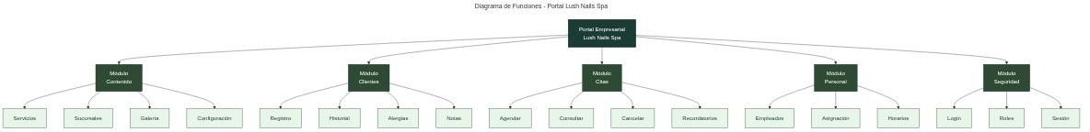

Nota. La figura presenta la estructura funcional del portal empresarial SPA Nails Lush, identificando los módulos principales del sistema y las funciones asociadas para la gestión de procesos administrativos y operativos.

Descripción de los módulos funcionales:

Los módulos funcionales del portal empresarial SPA Nails Lush están organizados de forma independiente, lo que permite separar las operaciones relacionadas con el contenido institucional, la gestión de clientes, citas, personal, seguridad e indicadores. Esta estructura facilita el mantenimiento del sistema y permite administrar cada proceso de acuerdo con los roles y permisos asignados a los usuarios.

Tabla 12
Módulos funcionales del sistema SPA Nails Lush

Módulo | Funciones principales | Descripción
Contenido | Gestión de servicios, sucursales, galería y configuración. | Administra la información institucional y comercial publicada en el sitio web.
Clientes | Registro, historial, alergias y notas. | Permite almacenar, consultar y actualizar la información de los clientes.
Citas | Agendamiento, reprogramación, cancelación y recordatorios. | Gestiona las reservas de citas de acuerdo con la disponibilidad.
Personal | Empleados, asignación de sucursales y horarios. | Permite administrar la información del personal y sus horarios de trabajo.
Seguridad | Autenticación, roles, permisos y control de sesiones. | Controla el acceso al sistema mediante roles y permisos.
Proveedores y Aliados | Gestión de proveedores y aliados estratégicos. | Administra las relaciones comerciales externas del negocio.
Postulaciones | Recepción y administración de postulaciones laborales. | Permite gestionar las solicitudes de empleo recibidas mediante el portal.
Reportes e Indicadores | Dashboard, Balanced Scorecard y Tablero de Comando. | Presenta indicadores y reportes para apoyar la toma de decisiones.
Nota. La tabla presenta los principales módulos funcionales del sistema SPA Nails Lush y las funciones asociadas a cada uno

Diagrama de Flujo de Datos (DFD)

DFD Nivel 0 - Diagrama de Contexto

El diagrama de contexto representa el sistema como un único proceso central, mostrando las interacciones con las entidades externas (actores) y los flujos de datos principales.

Figura 3
Diagrama de flujo de datos nivel 0 del portal empresarial SPA Nails Lush
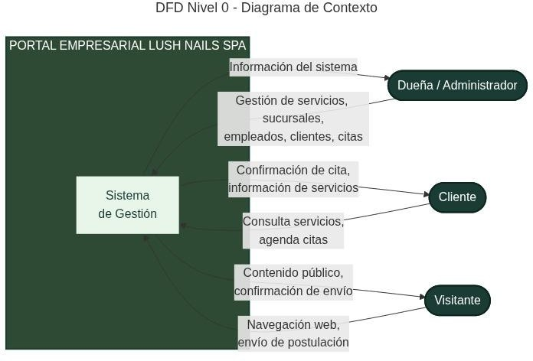

Nota. La figura presenta el diagrama de flujo de datos nivel 0 del portal empresarial SPA Nails Lush, mostrando la interacción entre usuarios, procesos y almacenes de información.

DFD Nivel 1 - Procesos Principales

El DFD de nivel 1 descompone el sistema en los procesos principales, mostrando los almacenes de datos y los flujos entre procesos.

Figura 4
Diagrama de flujo de datos nivel 1 del portal empresarial SPA Nails Lush
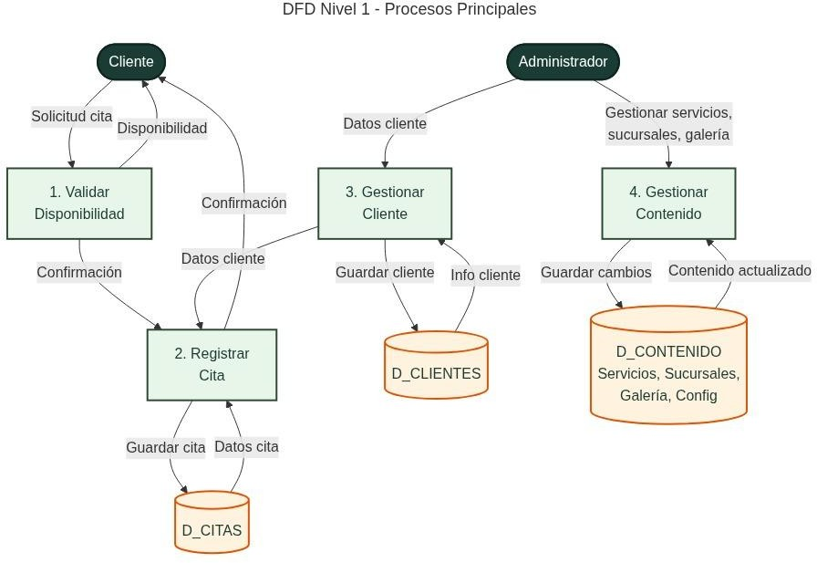
Nota. La figura presenta el diagrama de flujo de datos nivel 1 del portal empresarial SPA Nails Lush, detallando los procesos, almacenes de información y flujos de datos del sistema.

Almacenes de datos del sistema Tabla 13
Diccionario de Almacenes de Datos del Sistema

Almacén de Datos | Descripción | Tabla Física
D_CLIENTES | Almacena la información personal y de contacto de los clientes registrados en el sistema. | cliente
D_CITAS | Contiene los registros de citas agendadas, incluyendo fecha, hora, servicio y empleado asignado. | cita
D_CONTENIDO | Almacena la información publicada en el sitio web, como categorías de servicios, servicios, sucursales, galería de imágenes y configuraciones generales. | categoria_servicio, servicio, sucursal, galeria, configuracion
D_PERSONAL | Registra la información correspondiente a los empleados del SPA, incluyendo datos personales y asignaciones laborales. | empleado
D_POSTULACIONES | Contiene las solicitudes de empleo y currículums enviados por los postulantes a través del sitio web. | postulacion

Almacén de Datos | Descripción | Tabla Física
D_USUARIOS | Almacena la información de los usuarios autorizados para acceder al panel de administración del sistema. | usuario_admin
Nota. La tabla presenta los almacenes de datos identificados en el diagrama de flujo de datos y su correspondencia con las estructuras de almacenamiento.

Modelado de Procesos de Negocio

Los procesos operativos del SPA Nails Lush se muestran en esta sección, los cuales fueron modelados con la notación BPMN (Business Process Model and Notation) a través de Bizagi Modeler. Estos gráficos posibilitan la representación gráfica de las decisiones, actividades, flujos de información y responsables que intervienen en el manejo administrativo del negocio y en la prestación de servicios. Su objetivo es detectar oportunidades de mejora y constituir la base para el desarrollo del portal web empresarial.

Inicio de Sesión (Autenticación)

Objetivo:

Permitir el acceso seguro al panel administrativo mediante validación de credenciales.
Actores:
- Administrador / Usuario autorizado Flujo principal:
- El usuario ingresa correo y contraseña.

- El sistema valida las credenciales contra la base de datos.
- Si son correctas, se crea la sesión y se redirige al Dashboard.
- Se registran los permisos según el rol asignado.
Flujos alternativos:
  - Credenciales incorrectas → se muestra mensaje de error y se permite reintentar.

  - Usuario inactivo o sin permisos → se deniega el acceso.

Resultado:

El usuario queda autenticado y con acceso según su rol.

Figura 5
Proceso de inicio de sesión del portal empresarial SPA Nails Lush
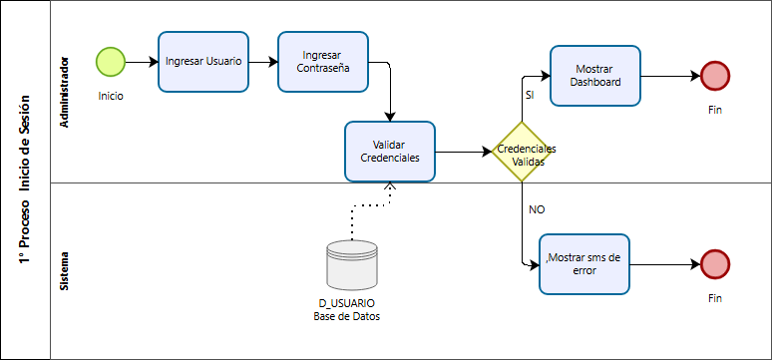
Nota. La figura muestra el proceso BPMN de autenticación del administrador, desde el ingreso de credenciales y su validación en la base de datos hasta el acceso al panel administrativo.

Gestión de Servicios
Objetivo:
Administrar el catálogo de servicios y categorías ofrecidos por el spa.

Actores:
  - Administrador Flujo principal:
- El administrador accede al módulo de servicios.

- Crea, edita o elimina un servicio/categoría.

- El sistema valida los datos obligatorios.

- Se actualiza la información en la base de datos.

- Los cambios se reflejan en el sitio público y en el panel.

Flujos alternativos:
  - Datos incompletos → se solicitan los campos faltantes.

  - Servicio en uso por citas → se restringe la eliminación.

Resultado:
  - El catálogo de servicios queda actualizado.

Figura 6
Proceso de gestión de servicios del portal empresarial SPA Nails Lush
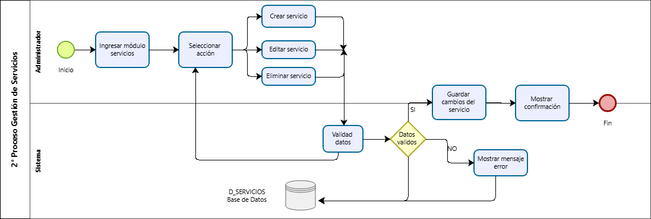
Nota. La figura muestra el proceso BPMN para crear, editar o eliminar servicios, validando la información antes de actualizar la base de datos.

Gestión de Clientes
Objetivo:

Registrar y mantener actualizada la información de los clientes del spa.

Actores:
  - Administrador / Recepcionista Flujo principal:
- Se accede al módulo de clientes.

- Se registra o actualiza la información del cliente.
- El sistema verifica si el cliente ya existe.

- Se almacena o actualiza el registro.

- Queda disponible el historial de atención.

Flujos alternativos:
  - Cliente ya registrado → se muestra el registro existente.

  - Datos incompletos → se solicitan los campos obligatorios.

Resultado:
  - La información del cliente queda registrada y disponible.

Figura 7
Proceso de gestión de clientes del portal empresarial SPA Nails Lush
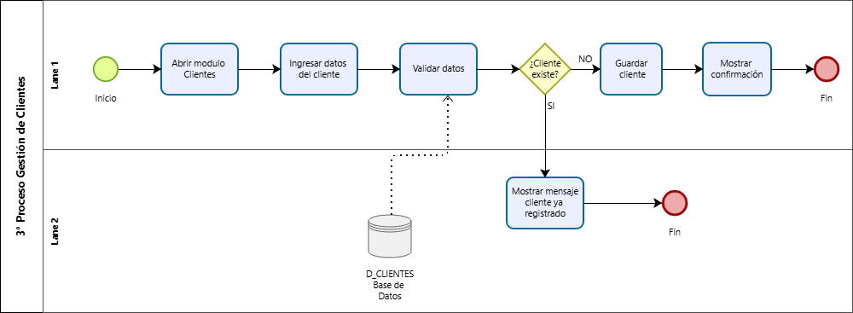
Nota. La figura muestra el proceso BPMN para registrar clientes, verificar registros existentes y almacenar la información en la base de datos.

Agendamiento de Citas
Objetivo:

Registrar citas de servicio validando disponibilidad de horario y recursos.

Actores:
  - Cliente / Visitante

  - Administrador / Recepcionista Flujo principal:
- Se selecciona servicio, sucursal, empleado, fecha y hora.

- El sistema verifica la disponibilidad.

- Se registran los datos de la cita.

- El sistema confirma el registro.

- La cita aparece en la agenda y en el Dashboard.
Flujos alternativos:
  - Horario no disponible → se notifica y se permite elegir otra opción.
  - Cliente no registrado → se solicita registro previo.

  - Datos incompletos → se marcan los campos requeridos.

Resultado:
  - La cita queda registrada en estado Pendiente o Confirmada.

Figura 8
Proceso de agendamiento de citas del portal empresarial SPA Nails Lush
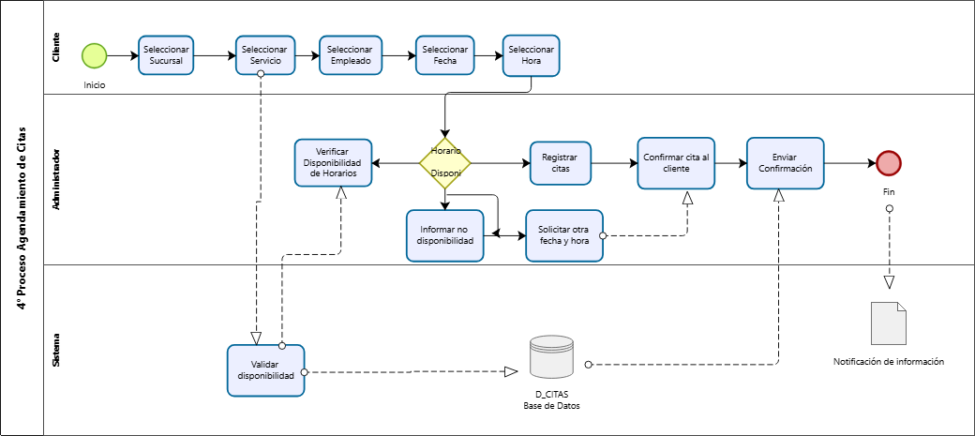
Nota. La figura muestra el proceso BPMN para verificar disponibilidad de horarios, registrar citas y confirmar reservas dentro del sistema.

Gestión de Empleados
Objetivo:
Administrar la información del personal y sus horarios de trabajo.

Actores:
  - Administrador / Recursos Humanos Flujo principal:
- Se accede al módulo de empleados.

- Se crea, actualiza o desactiva un empleado.

- Se asigna sucursal y horarios.

- El sistema valida y guarda la información.
- El empleado queda disponible para asignación de citas.

Flujos alternativos:

  - Empleado con citas asignadas → se restringe la eliminación.

  - Datos incompletos → se solicitan los campos faltantes.
Resultado:
  - La información del personal queda actualizada.

Figura 9
Proceso de gestión de empleados del portal empresarial SPA Nails Lush
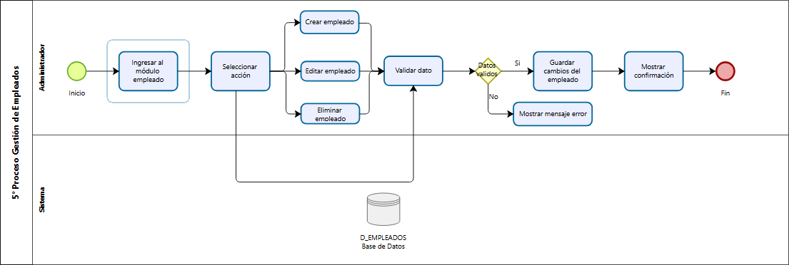
Nota. La figura muestra el proceso BPMN para administrar empleados mediante la creación, actualización y eliminación de registros.

Gestión de Sucursales

Objetivo:

Administrar la información de las sedes del negocio.

Actores:

  - Administrador Flujo principal:
- Se accede al módulo de sucursales.

- Se registra, actualiza o desactiva una sucursal.

- El sistema valida los datos.

- Se almacena la información.

- La sucursal queda disponible en el sistema y en el sitio público.

Flujos alternativos:
  - Sucursal con citas o empleados asignados → se restringe la eliminación.

  - Datos incompletos → se solicitan los campos requeridos.

Resultado:
  - La información de sucursales queda actualizada.

Figura 10
Proceso de gestión de sucursales del portal empresarial SPA Nails Lush
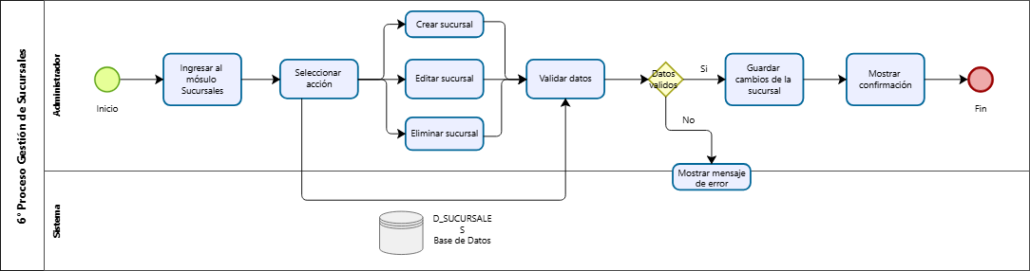
Nota. La figura muestra el proceso BPMN para registrar, actualizar y eliminar sucursales, validando y almacenando la información institucional.

Gestión de Galería

Objetivo:

Administrar las imágenes y trabajos realizados que se muestran en el portal.

Actores:
  - Administrador Flujo principal:
- Se accede al módulo de galería.

- Se carga, edita o elimina una imagen.

- El sistema valida el formato y tamaño.

- Se actualiza la galería.

- Los cambios se reflejan en el sitio público.

Flujos alternativos:
  - Formato no permitido → se notifica el error.
  - Imagen muy pesada → se solicita optimización.

Resultado:
  - La galería queda actualizada.

Figura 11
Proceso de gestión de galería del portal empresarial SPA Nails Lush
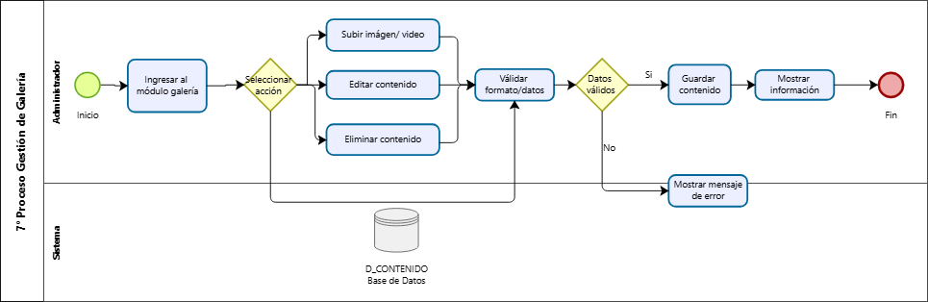
Nota. La figura muestra el proceso BPMN para administrar imágenes y contenido multimedia, validando formatos y actualizando la galería del sitio web.

Gestión de Postulaciones Laborales
Objetivo:

Recibir y administrar las postulaciones laborales enviadas a través del portal.

Actores:
  - Visitante / Postulante

  - Recursos Humanos / Administrador Flujo principal:
- El postulante completa y envía el formulario.

- El sistema registra la postulación.

- Recursos Humanos revisa la información.

- Se actualiza el estado de la postulación.

- Se puede notificar al postulante (si aplica).
Flujos alternativos:
  - Datos incompletos → se solicitan los campos obligatorios.
  - Postulación duplicada → se notifica o se marca como repetida.

Resultado:
  - La postulación queda registrada y disponible para revisión.

Figura 12
Proceso de gestión de postulaciones laborales del portal empresarial SPA Nails Lush
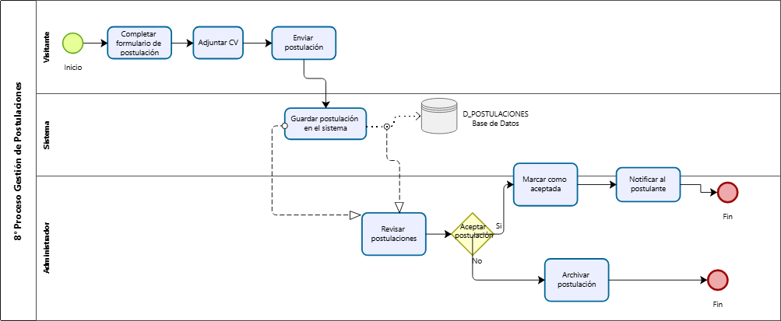
Nota. La figura muestra el proceso BPMN para recibir, revisar y notificar las postulaciones laborales enviadas mediante el portal empresarial.

Los ocho procesos modelados con BPMN constituyen las operaciones básicas de SPA Nails Lush y demuestran cómo interactúan entre sí los administradores, los clientes, los postulantes y el sistema. Su documentación posibilita la normalización de los procedimientos, el reconocimiento de oportunidades para mejorar y la creación de una base funcional para desarrollar el portal web empresarial y conectarlo con la base de datos relacional del proyecto.

Diseño

Diseño de la Base de Datos

El núcleo del portal empresarial de SPA Nails Lush es la base de datos, pues brinda la posibilidad de guardar y estructurar los datos sobre usuarios administrativos, empleados, clientes, servicios, sucursales, citas y postulaciones. El diseño se creó basándose en las necesidades funcionales, asegurando la integridad, estabilidad y disponibilidad de los datos.

Debido a su seguridad, rendimiento y estabilidad, se utilizó PostgreSQL 16 como sistema de gestión de bases de datos relacional para llevar a cabo la implementación. La estructura fue normalizada e incluye claves foráneas y primarias, índices, vistas, funciones, disparadores (triggers), una tabla que gestiona las sesiones administrativas y políticas de seguridad a través de Row Level Security (RLS), lo que mejora la protección y el almacenamiento de los datos.

Figura 13
Modelo Entidad-Relación de la base de datos
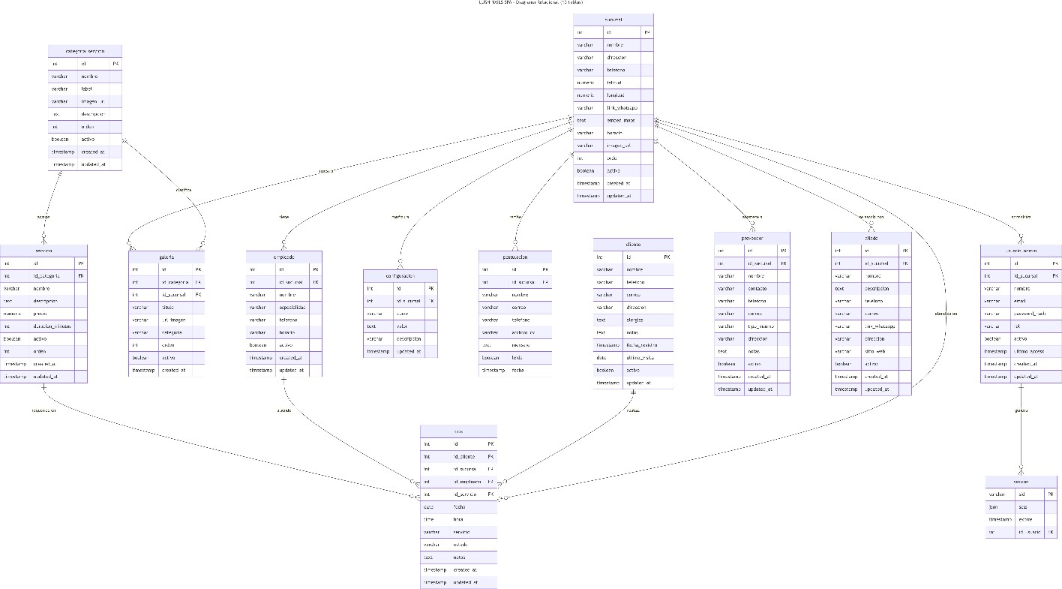
Nota. La figura presenta el modelo entidad-relación del portal empresarial SPA Nails Lush, identificando entidades, atributos y relaciones del sistema.

La Base de Datos

El modelo lógico de la base de datos está compuesto por entidades que simbolizan los procesos fundamentales del portal corporativo, tales como servicios, categorías de servicios, sucursales, clientes, empleados, citas, postulaciones y usuarios administrativos. Estas se vinculan a través de llaves foráneas, lo que asegura la integridad de los datos y previene la duplicación de registros.

Asimismo, el sistema incorpora vistas para facilitar consultas y reportes en el panel administrativo, así como también mecanismos para gestionar sesiones y procedimientos que optimizan su funcionamiento. De esta manera, se ofrece una infraestructura segura, eficaz y capaz de ser ampliada en el futuro.

Diseño de la Interfaz

El diseño de la interfaz del portal empresarial de SPA Nails Lush fue desarrollado con el objetivo de brindar una navegación clara, ordenada e intuitiva. El acceso a las funciones del sistema es más sencillo gracias al diseño de los módulos, la disposición de los elementos y los menús, lo que posibilita llevar a cabo las tareas eficientemente.
La interfaz se segmenta en dos componentes básicos: el portal web público, cuyo objetivo es la divulgación de información del spa; y el panel administrativo, que sirve para manejar procesos internos. Los dos ofrecen una experiencia de usuario coherente al mantener un diseño uniforme en cuanto a colores, tipografía y navegación.

Tabla 14
Interfaces principales del portal empresarial SPA Nails Lush

Interfaz | Usuario | Descripción
Página principal | Visitante | Presenta el logo, misión, visión, servicios, sucursales, galería, información institucional y medios de contacto del spa.
Inicio de sesión | Administrador | Permite autenticar al usuario mediante credenciales para acceder al panel administrativo.
Dashboard | Administrador | Muestra un resumen de indicadores del sistema, estadísticas generales y accesos rápidos a los módulos principales.
Gestión de servicios | Administrador | Permite registrar, modificar, activar, desactivar y eliminar categorías y servicios ofrecidos por el spa.
Gestión de sucursales | Administrador | Administra la información correspondiente a las sucursales registradas.
Gestión de citas | Administrador | Facilita la consulta, actualización y control del estado de las citas programadas.
Gestión de postulaciones | Administrador | Permite visualizar, revisar y administrar las postulaciones laborales recibidas.
Gestión de galería | Administrador | Administra las imágenes publicadas en la galería del portal.
Configuración | Administrador | Permite actualizar la información institucional, redes sociales, WhatsApp, misión, visión y objetivo general del portal.
Nota. La tabla presenta las principales interfaces del portal empresarial SPA Nails Lush y su función dentro del sistema.

Figura 14
Diseño de interfaz principal del portal empresarial SPA Nails Lush
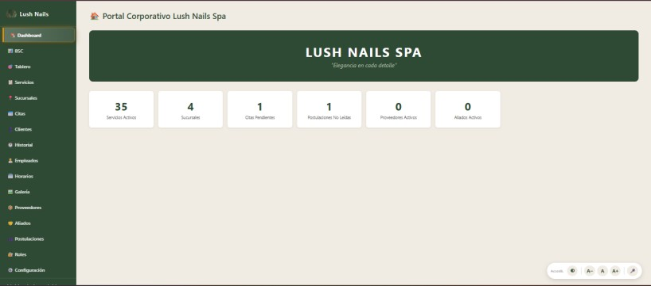
Nota. La figura presenta el diseño de interfaz del portal empresarial SPA Nails Lush, mostrando la distribución de componentes y elementos de interacción del usuario.

Diseño de Accesibilidad

El diseño de accesibilidad del portal corporativo de SPA Nails Lush se realizó con el fin de asegurar que los usuarios puedan acceder a las funcionalidades y la información desde diferentes navegadores y dispositivos. Para eso, se puso en marcha un diseño flexible (Responsive Design), que permite que la interfaz se modifique de forma automática para ajustarse a computadoras, tabletas y teléfonos móviles.
Además, el portal incluye prácticas adecuadas de accesibilidad, como usar atributos ARIA, etiquetas semánticas de HTML y textos alternativos (Alt Text) en las fotografías. Estas propiedades aumentan la capacidad de entender el contenido y hacen más fácil la navegación por medio de tecnologías asistenciales, lo que hace que la aplicación web sea más accesible.

Tabla 15
Cualidades principales de accesibilidad

Característica | Implementación | Beneficio
Diseño responsive | Adaptación automática de la interfaz a computadoras, tabletas y dispositivos móviles. | Permite una visualización adecuada en diferentes tamaños de pantalla.
HTML semántico | Uso de etiquetas estructurales para organizar el contenido del portal. | Facilita la navegación y mejora la interpretación de la información.
Atributos ARIA | Incorporación de etiquetas ARIA en los elementos interactivos. | Favorece la accesibilidad para usuarios que utilizan tecnologías de asistencia.

Característica | Implementación | Beneficio
Texto alternativo (Alt Text) | Inclusión de descripciones en las imágenes del portal. | Permite comprender el contenido visual cuando las imágenes no pueden visualizarse o son interpretadas por lectores de pantalla.
Compatibilidad con navegadores | Desarrollo compatible con los principales navegadores web modernos. | Garantiza un funcionamiento uniforme del portal en diferentes plataformas.
Nota. La tabla describe las características de accesibilidad implementadas en el portal empresarial.

Diseño de Seguridad

El diseño de seguridad del portal empresarial de SPA Nails Lush tiene como finalidad proteger la información y restringir el acceso al panel administrativo a usuarios autorizados. Para ello, se implementó autenticación mediante credenciales, contraseñas protegidas con bcrypt, gestión de sesiones mediante express-session con almacenamiento en PostgreSQL y middleware para proteger las rutas administrativas.
El control de acceso utiliza un modelo basado en roles (RBAC), mediante las relaciones entre usuario_admin, rol, rol_permiso y permiso, permitiendo determinar las acciones disponibles para cada usuario. Además, se aplicaron políticas Row Level Security (RLS) sobre tablas sensibles para reforzar la protección de los datos. El sistema contempla seis roles: Superadministrador, Administrador, Recepcionista, Recursos Humanos, Gerencia y Contabilidad, cada uno con permisos acordes con sus responsabilidades.

Tabla 16
Roles implementados y alcance operativo

Rol | Propósito | Permisos asignados
Superadministrador | Administración integral y control del sistema. | Los 16 permisos del catálogo.
Administrador | Gestión operativa completa. | Todos los permisos excepto roles.gestionar.
Recepcionista | Atención y gestión de la agenda de clientes. | dashboard.ver, citas.gestionar, clientes.gestionar, historial.ver y historial.gestionar.
Recursos humanos | Gestión del talento humano y disponibilidad. | dashboard.ver, empleados.gestionar y postulaciones.gestionar.
Gerencia | Seguimiento estratégico y operativo. | dashboard.ver, tablero.ver, bsc.ver e historial.ver.
Contabilidad | Consulta de resultados económicos. | tablero.ver, bsc.ver e historial.ver.

Nota. Datos obtenidos de la revisión del sistema y su configuración de roles y permisos.

Tabla 17
Catálogo de permisos por módulo

Módulo | Código de permiso | Acción autorizada
Dashboard | dashboard.ver | Consultar el resumen administrativo.
Servicios | servicios.gestionar | Administrar servicios y categorías.
Sucursales | sucursales.gestionar | Administrar las sedes activas.
Citas | citas.gestionar | Administrar agenda y estados de las citas.
Clientes | clientes.gestionar | Administrar información de clientes.
Empleados | empleados.gestionar | Administrar personal y horarios.
Proveedores | proveedores.gestionar | Administrar información de proveedores.
Aliados | aliados.gestionar | Administrar organizaciones aliadas.
Configuración | configuracion.gestionar | Administrar parámetros de configuración.
Roles | roles.gestionar | Administrar roles y permisos.
BSC | bsc.ver | Consultar los indicadores del Balanced Scorecard.
Tablero | tablero.ver | Consultar el tablero de comando.
Historial | historial.gestionar | Gestionar los registros del historial.
Historial | historial.ver | Consultar el historial del sistema.
Galería | galeria.gestionar | Administrar el contenido de la galería.
Postulaciones | postulaciones.gestionar | Administrar las postulaciones laborales.
Nota. Datos obtenidos de la revisión del sistema y su configuración de permisos por módulo.

Tabla 18
Mecanismos de seguridad implementados en el portal empresarial

Mecanismo | Implementación | Finalidad
Inicio de sesión | Autenticación mediante credenciales. | Restringir el acceso a usuarios autorizados.
Contraseñas | Hash mediante bcrypt. | Proteger las credenciales.
Sesiones | express-session y PostgreSQL. | Gestionar sesiones autenticadas.
Middleware | Protección de rutas y permisos. | Impedir accesos no autorizados.
RBAC | Usuarios, roles y permisos relacionados. | Controlar las acciones según el rol.
RLS | Políticas en tablas sensibles. | Proteger el acceso a los datos.
Nota. La tabla resume los principales mecanismos de seguridad implementados en el portal empresarial.

Identidad individual y modularidad

La identidad individual del portal empresarial de SPA Nails Lush se establece mediante la diferenciación entre la identidad institucional y la identidad digital de sus usuarios. El portal mantiene elementos de la empresa, como marca, eslogan, servicios, sucursales, contacto y galería, mientras que cada usuario administrativo dispone de

datos propios como nombre, correo, estado, rol y último acceso. Los clientes, por su parte, cuentan con registros independientes que permiten diferenciar sus datos y funciones de los usuarios administrativos.
El modularidad se implementa mediante una arquitectura de tres capas: React 19 para la interfaz e interacción con los usuarios, Express para la lógica de negocio, vistas EJS y API, y PostgreSQL 16 para la persistencia de datos. Esta estructura se complementa con módulos diferenciados para dashboard, citas, clientes, servicios, sucursales, empleados, historial, Balanced Scorecard (BSC), tablero, roles y otros componentes de apoyo.
La base de datos está organizada en 19 tablas, además de las vistas v_citas_completas y v_financiero, la función registrar_cita y triggers para mantener la consistencia de la información. Las claves foráneas, restricciones e índices contribuyen a preservar la integridad de los datos y facilitar el mantenimiento del sistema.

Tabla 19
Organización modular y responsabilidad

Capa | Módulos principales | Responsabilidad
Sitio corporativo | Inicio, servicios, sedes, agenda, cuenta, galería, postulación y accesibilidad. | Facilitar la atención al cliente y fortalecer la presencia digital.
Panel administrativo | Dashboard, citas, clientes, empleados, horarios, historial, proveedores, aliados, roles, BSC y tablero. | Gestionar las operaciones y apoyar la toma de decisiones.
Persistencia | 19 tablas, vistas, función registrar_cita y triggers. | Mantener la integridad y consistencia de los datos.
Nota. Elaboración propia a partir de la revisión del repositorio del proyecto.

Dashboard
El Dashboard del portal empresarial de SPA Nails Lush constituye la vista principal de seguimiento administrativo. Permite visualizar de manera centralizada el estado actual del sistema y facilita la consulta rápida de información relevante.
Actualmente consolida seis indicadores operativos: servicios activos, sucursales activas, citas pendientes o confirmadas, postulaciones no leídas, proveedores activos y aliados

activos. Estos datos se obtienen directamente de PostgreSQL y representan el estado registrado en la base de datos. El Dashboard tiene un enfoque principalmente operativo, mientras que el Balanced Scorecard tiene un enfoque estratégico.

Tabla 20
Propuesta de ampliación del Dashboard del portal empresarial SPA Nails Lush

Bloque | Indicador | Fuente | Uso
Operación diaria | Citas de hoy y pendientes | cita | Priorizar la agenda y confirmaciones.
Capacidad | Ocupación por sucursal y empleado | cita y horario_empleado | Apoyar la distribución del personal.
Clientes | Nuevos clientes y cancelaciones de los últimos 30 días | cliente y cita | Analizar demanda y comportamiento
Finanzas | Ingresos mensuales y ticket promedio | servicio_realizado | Controlar los resultados económicos.
Alertas | Postulaciones no leídas y citas sin empleado | postulación y cita | Identificar pendientes.
Nota. La tabla presenta una propuesta de ampliación del Dashboard a partir de la revisión del repositorio del proyecto.

Balanced Scorecard

El módulo Balanced Scorecard permite monitorear las metas estratégicas del negocio a través de indicadores organizados en cuatro perspectivas: Financiera, Clientes, Procesos Internos y Aprendizaje y Crecimiento. Cada indicador muestra su nivel de cumplimiento mediante un semáforo de control.

Tabla 21
Balanced Scorecard del portal empresarial SPA Nails Lush

Perspectiva | Indicadores principales | Finalidad
Financiera | Servicios activos, sucursales operativas y citas completadas. | Evaluar desempeño operativo y disponibilidad.
Clientes | Clientes registrados, citas de los últimos 30 días y citas pendientes. | Medir la interacción con los clientes y el nivel de atención proporcionado.
Procesos Internos | Categorías registradas, galería activa y citas canceladas. | Supervisar el funcionamiento de los procesos internos del portal.
Aprendizaje y Crecimiento | Postulaciones recibidas y servicios por categoría. | Evaluar el crecimiento organizacional y la disponibilidad de recursos del sistema.
Nota. La tabla presenta las perspectivas e indicadores del módulo Balanced Scorecard para evaluar el desempeño organizacional.

Figura 15
Balanced Scorecard del portal empresarial SPA Nails Lush
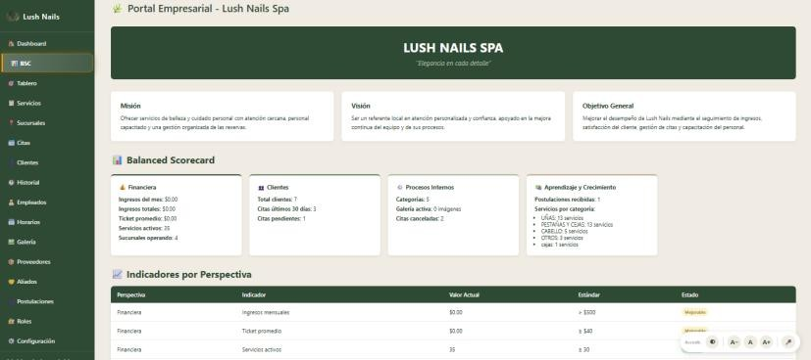
Nota. La figura presenta las perspectivas estratégicas e indicadores del Balanced Scorecard del portal empresarial SPA Nails Lush para evaluar el desempeño del sistema.

Indicadores y estándares

Los indicadores permiten realizar un seguimiento cuantitativo del funcionamiento del portal. Cada uno cuenta con definición, fórmula, fuente, periodicidad y meta. Las metas establecidas corresponden a estándares internos del prototipo y no deben interpretarse como valores de referencia del sector ni como objetivos definitivos de la empresa.

Tabla 22
Indicadores implementados y estándares

Perspectiva | Indicador | Meta | Fuente / frecuencia
Financiera | Ingresos mensuales = SUM(monto) | >  $500 | servicio_realizado / mensual
Financiera | Ticket promedio = AVG(monto) | ≥ $40 | servicio_realizado / mensual
Financiera | Servicios activos = COUNT(activos) | ≥ 30 | servicio / mensual
Financiera | Sucursales operativas = COUNT(activos) | ≥ 3 | sucursal / mensual
Clientes | Citas completadas = COUNT(completadas) | ≥ 10 | cita / mensual
Clientes | Clientes registrados = COUNT(cliente) | ≥ 10 | cliente / mensual
Clientes | Citas en 30 días = COUNT(últimos 30 días) | ≥ 5 | cita / mensual
Procesos Internos | Galería activa = COUNT(activa) | ≥ 5 | galería / mensual
Procesos Internos | Citas canceladas = COUNT(canceladas) | ≤ 2 | cita / mensual
Aprendizaje y Crecimiento | Postulaciones recibidas = COUNT(postulación) | ≥ 1 | postulación / mensual
Nota. La tabla presenta los indicadores y estándares internos definidos para el prototipo, a partir de la revisión del repositorio del proyecto.

Indicadores de gestión y estándares técnicos

Los indicadores de Finanzas permiten evaluar los resultados económicos y la disponibilidad de servicios y sucursales. En Clientes, las citas completadas, clientes registrados y citas de los últimos 30 días permiten analizar la actividad y demanda. Procesos Internos considera la galería activa y las citas canceladas, mientras que Aprendizaje y Crecimiento utiliza las postulaciones recibidas como referencia de los recursos humanos.

El Tablero de Comando complementa estos indicadores con nuevos clientes, atenciones mensuales, tiempo promedio de atención, postulaciones pendientes, citas del día y tasa de éxito, calculada mediante:
Tasa de éxito = (Citas completadas / (Citas completadas + Citas canceladas)) × 100 El tiempo promedio se obtiene de las fechas y horas registradas en las citas
completadas, por lo que representa el tiempo almacenado en el sistema y no necesariamente la duración real del servicio.

Estándares técnicos verificables

El portal utiliza PostgreSQL 16, relaciones normalizadas, índices, políticas RLS, autenticación mediante sesiones y bcrypt, y comunicación mediante API REST. También implementa el Balanced Scorecard con sus cuatro perspectivas. En accesibilidad, incorpora textos alternativos, etiquetas semánticas y atributos ARIA. Estas prácticas no constituyen una certificación WCAG 2.1, ya que esta requeriría pruebas específicas de contraste, teclado, lectores de pantalla y herramientas automatizadas.

Tablero de Comando

El Tablero de Comando tiene como objetivo monitorear los indicadores operativos más relevantes del portal empresarial SPA Nails Lush. Complementa la información del Dashboard y del Balanced Scorecard al concentrar datos de gestión diaria y semanal que facilitan el control de las operaciones.
Incluye indicadores como nuevos clientes, atenciones mensuales, tiempo promedio de atención, postulaciones pendientes, citas del día y tasa de éxito de citas, calculada mediante la fórmula:

Citas completadas Tasa de éxito = (Citas completadas +
Citas canceladas
) × 100

El tiempo promedio se obtiene a partir de las fechas y horas registradas en las citas completadas (representa el tiempo almacenado en el sistema).

Tabla 23
Comandos principales del tablero de comando

Comando | Descripción | Frecuencia | Responsable
Dashboard | Visualiza el resumen general e indicadores principales. | Diaria | Administrador
Gestión de servicios | Administra el catálogo de categorías y servicios. | Semanal | Administrador
Gestión de sucursales | Permite registrar y actualizar la información de las sucursales. | Mensual | Administrador
Gestión de citas | Supervisa y administra las citas programadas y su estado. | Diaria | Recepcionista
Gestión de postulaciones | Revisa y administra las solicitudes laborales recibidas. | Semanal | Recursos Humanos
Gestión de galería | Actualiza las imágenes publicadas en la galería del portal. | Semanal | Administrador
Configuración | Administra la información institucional y los datos generales del portal. | Mensual | Administrador
Balanced Scorecard | Consulta los indicadores estratégicos del negocio. | Mensual | Gerencia
Tablero de Comando | Monitorea los indicadores operativos del sistema. | Mensual | Gerencia
Reporte financiero | Genera reportes para el análisis administrativo. | Mensual | Contabilidad
Nota. La tabla presenta los principales comandos del tablero de comando y su función dentro del sistema.

Figura 16
Tablero de comando del portal empresarial SPA Nails Lush
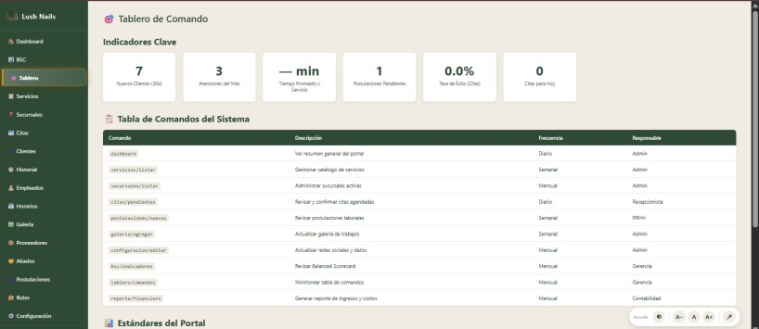
Nota. La figura presenta el tablero de comando del portal empresarial SPA Nails Lush, mostrando indicadores para evaluar usuarios, servicios y desempeño del sistema.

Diseño de la Comunicación

La comunicación del portal empresarial de SPA Nails Lush, diseñada para ello, posibilita que los usuarios se comuniquen con el sistema. A través de WhatsApp, redes sociales y un formulario para la recepción de candidaturas laborales, el portal brinda medios de contacto que permiten interactuar con la empresa.
En términos de arquitectura, se utilizó una API REST para vincular la interfaz creada en React con el servidor de aplicaciones y la base de datos PostgreSQL. Esto posibilita que las solicitudes se gestionen de manera eficaz, por ejemplo, el registro de postulaciones, asegurando una integración apropiada entre los módulos del sistema.

Tabla 24
Elementos de comunicación implementados en el portal empresarial

Elemento | Implementación | Finalidad
WhatsApp | Enlace directo desde el portal hacia el canal de atención del spa. | Facilitar la comunicación inmediata con los clientes.
Redes sociales | Integración con Facebook, Instagram y TikTok desde la configuración del portal. | Difundir información institucional y promocionar los servicios ofrecidos.
Formulario de postulaciones | Recepción de solicitudes laborales desde la sección "Trabaja con Nosotros". | Centralizar el proceso de recepción de postulaciones.
API REST | Comunicación entre React, servidor de aplicaciones y PostgreSQL. | Permitir el intercambio seguro y organizado de información entre los componentes del sistema.

Elemento | Implementación | Finalidad
Endpoint  /api/postular | Servicio encargado de recibir las postulaciones enviadas desde el portal. | Procesar y almacenar la información enviada por los postulantes.
Nota. La tabla describe los elementos de comunicación implementados en el portal empresarial.

Diseño de Usabilidad

La experiencia de uso del portal empresarial de SPA Nails Lush se diseñó con el objetivo de ser eficaz, intuitiva y simple. El hecho de que la información esté bien organizada, los elementos distribuidos y la navegación sea fluida permite acceder a las funciones manteniendo una estructura homogénea en iconografía, colores y tipografía.
El sistema incluye un panel administrativo estructurado en módulos, navegación lateral, retroalimentación visual y un diseño que se adapta a diferentes dispositivos para mejorar la interacción. Estas cualidades posibilitan la administración rápida de sucursales, servicios, citas, postulaciones, configuraciones y galerías, lo que optimiza la experiencia del usuario.

Planificación del proyecto

La planificación del proyecto de desarrollo del portal empresarial SPA Nails Lush se realizó considerando las fases del ciclo de vida del software, desde el levantamiento de información hasta la entrega final de la documentación y el sistema. Se definieron actividades específicas, tiempos estimados y responsables, con el fin de controlar el avance y garantizar el cumplimiento de los objetivos planteados.

Diagrama de Gantt

El Diagrama de Gantt permite visualizar la secuencia temporal de las actividades del proyecto, identificando las fases de análisis, diseño, desarrollo, pruebas y documentación. A continuación, se presenta la tabla de actividades detalladas que sirve de base para la construcción del diagrama.

Tabla 25
Cronograma detallado de actividades del proyecto

Fase | Nombre de tarea | Duración | Comienzo | Fin | Predecesora
1. Análisis | A. Levantamiento de información | 5 días | vie. 05/06/2026 | jue. 11/06/2026 | —
 | B. Interpretación de resultados | 3 días | vie. 12/06/2026 | mar. 16/06/2026 | A
 | C. Definición de requerimientos | 4 días | mié. 17/06/2026 | lun. 22/06/2026 | B
 | D. Análisis de puntos de función | 3 días | mar. 23/06/2026 | jue. 25/06/2026 | C
2. Diseño | E. Identificación de actores y roles | 2 días | vie. 26/06/2026 | lun. 29/06/2026 | D
 | F. Diagrama de casos de uso | 3 días | mar. 30/06/2026 | jue. 02/07/2026 | E
 | G. Diseño de módulos funcionales | 2 días | vie. 03/07/2026 | lun. 06/07/2026 | F
 | H. Diagramas de flujo de datos (DFD) | 3 días | mar. 07/07/2026 | jue. 09/07/2026 | G
 | I. Modelado de procesos BPMN | 5 días | vie. 10/07/2026 | jue. 16/07/2026 | H
 | J. Diseño de base de datos | 4 días | vie. 17/07/2026 | mié. 22/07/2026 | I
 | K. Diseño de interfaces | 4 días | jue. 23/07/2026 | mar. 28/07/2026 | J
 | L. Diseño de seguridad | 2 días | jue. 23/07/2026 | vie. 24/07/2026 | J
3. Desarrollo | M. Configuración del entorno | 3 días | mié. 29/07/2026 | vie. 31/07/2026 | K, L
 | N. Desarrollo del módulo de autenticación | 4 días | lun. 03/08/2026 | jue. 06/08/2026 | M
 | O. Desarrollo de módulos de gestión | 10 días | vie. 07/08/2026 | jue. 20/08/2026 | N
 | P. Desarrollo de galería y postulaciones | 4 días | vie. 21/08/2026 | mié. 26/08/2026 | O
 | Q. Desarrollo de indicadores | 5 días | vie. 21/08/2026 | jue. 27/08/2026 | O
 | R. Integración y API REST | 4 días | vie. 28/08/2026 | mié. 02/09/2026 | P, Q
4. Pruebas | S. Pruebas unitarias y de integración | 4 días | jue. 03/09/2026 | mar. 08/09/2026 | R
 | T. Pruebas de seguridad y permisos | 2 días | mié. 09/09/2026 | jue. 10/09/2026 | S
 | U. Pruebas de usabilidad y responsividad | 3 días | mié. 09/09/2026 | vie. 11/09/2026 | S
5. Documentación y cierre | V. Elaboración de documentación técnica | 6 días | lun. 14/09/2026 | lun. 21/09/2026 | T, U
 | W. Preparación de anexos y evidencias | 2 días | mar. 22/09/2026 | mié. 23/09/2026 | V
 | X. Revisión final y entrega | 2 días | jue. 24/09/2026 | vie. 25/09/2026 | W

Nota. Las actividades se organizan de acuerdo con sus relaciones de precedencia, permitiendo la ejecución paralela de tareas cuando no existe dependencia directa entre ellas.

Figura 17
Diagrama de Gantt del proyecto
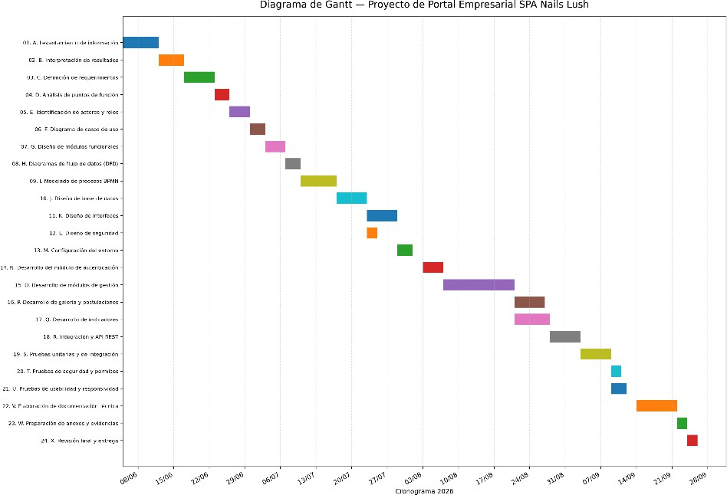
Nota. El gráfico presenta la planificación temporal de las actividades del proyecto, organizadas en las fases de análisis, diseño, desarrollo, pruebas y documentación y cierre. Elaboración propia a partir del cronograma detallado de actividades del proyecto.

Red crítica y días de holgura

A partir del cronograma detallado (Tabla 25) se identificó la ruta crítica del proyecto. Las actividades que conforman la ruta crítica (sin holgura) son:
A → B → C → D → E → F → G → H → I → J → K → M → N → O → R → S → T/U → V → W → X
Duración total de la ruta crítica: aproximadamente 78 días hábiles (desde el 05/06/2026 hasta el 25/09/2026).
Actividades con holgura (días de holgura):

Figura 18
Actividades con holgura y días de holgura del proyecto

Actividad | Descripción | Holgura estimada
L | Diseño de seguridad | 2 días
P | Desarrollo de galería y postulaciones | 1-2 días
Q | Desarrollo de indicadores | 1 día

Actividad | Descripción | Holgura estimada
U | Pruebas de usabilidad y responsividad | 1 día
Nota. Elaboración propia a partir del análisis de la ruta crítica del proyecto, considerando las relaciones de precedencia establecidas en el cronograma detallado

ActividadDescripciónHolgura estimadaLDiseño de seguridad2 díasPDesarrollo de galería y postulaciones1-2 díasQDesarrollo de indicadores1 díaUPruebas de usabilidad y responsividad1 día
Las actividades de diseño de seguridad (L) y las de desarrollo paralelo de galería/indicadores (P y Q) pueden retrasarse ligeramente sin afectar la fecha de entrega final. El resto de las actividades de la ruta crítica no admiten retrasos.

Repositorio GitHub
https://github.com/snxz-dev/lushnails-db

Conclusión

El lanzamiento del portal empresarial permitirá a SPA Nails Lush optimizar la organización de sus procesos internos mediante soluciones tecnológicas centradas en la gestión de servicios, clientes y citas.
La implementación del sistema fortalecerá la presencia digital de la empresa, facilitará la interacción con los usuarios y proporcionará información organizada para apoyar la toma de decisiones gerenciales.
Además, la inclusión de funciones de seguridad y accesibilidad permitirá la creación de una plataforma confiable, que cumple con la normativa y es fácil de usar.

Bibliografía

Delgado, L. (2018, noviembre 20). ¿Qué es el Balanced Scorecard o Cuadro de Mando Integral? Pensemos.com. https://gestion.pensemos.com/que-es-el-balanced-scorecard-o-cuadro-de-mando-integral-un-resumen
Orozco, R. (2020, diciembre 22). Tableros de control ¿qué son, cómo diseñarlos, dónde usarlos? Pensemos.com. https://gestion.pensemos.com/tableros-de-control-que-son-disenarlos-donde-usarlos
¿Qué son los portales y aplicaciones web escalables y por qué son esenciales para tu negocio? (2025, enero 27). Heinsohn.co. https://www.heinsohn.co/co/blog/importancia-portales-web-y-aplicaciones-escalables/
Rodríguez, D. (2012, mayo 15). Portales web empresariales. ¿Qué son y cuáles son sus funciones? gestiopolis. https://www.gestiopolis.com/portales-web-empresariales-que-son-y-cuales-son-sus-funciones/
SYDLE. (2022, junio 3). ¿Qué es Balanced Scorecard y cuál es su importancia?

Ve ejemplos. Blog SYDLE; SYDLE. https://www.sydle.com/es/blog/balanced-scorecard-629a519600627f09d729acf4

Anexos

Anexo A: Resultados completos de la encuesta

Figura 19
Frecuencia de uso de servicios de belleza y bienestar
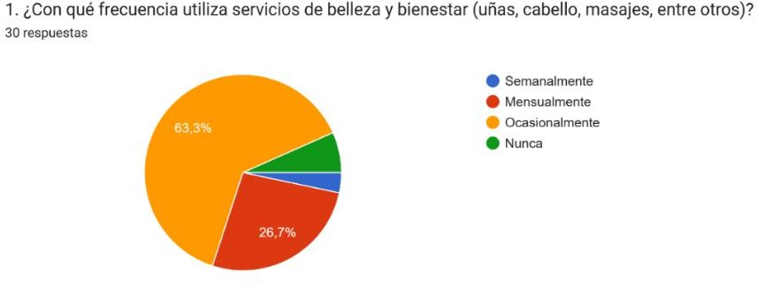
Nota. El gráfico detalla los porcentajes de las 30 respuestas obtenidas sobre la frecuencia de asistencia a centros de estética y cuidado personal.

Figura 20
Medios de información sobre promociones y servicios
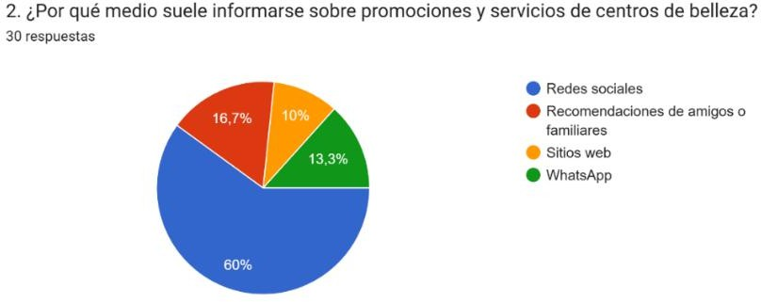
Nota. El gráfico describe los principales medios a través de los cuales los clientes eligen informarse acerca de las promociones y novedades ofrecidas por los centros estéticos.

Figura 21
Dificultades en la búsqueda de información comercial
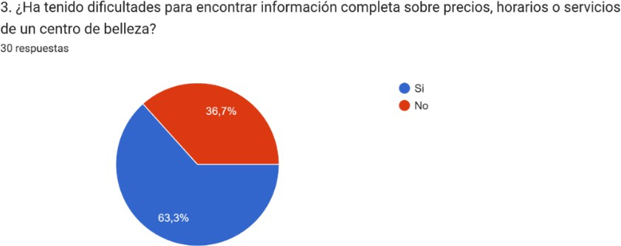
Nota. Muestra el porcentaje de usuarios que tienen problemas al buscar información básica

Figura 22
Importancia de un sitio web corporativo actualizado
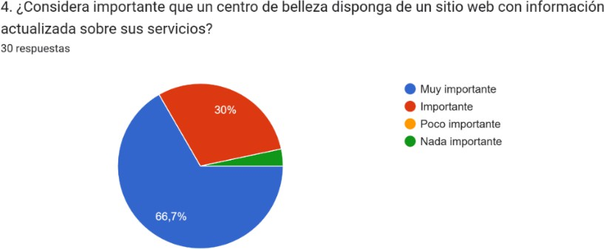
Nota. Explica cómo los clientes perciben la necesidad de que los negocios mantengan actualizadas sus plataformas digitales.

Figura 23
Preferencias de contenido informativo en la plataforma
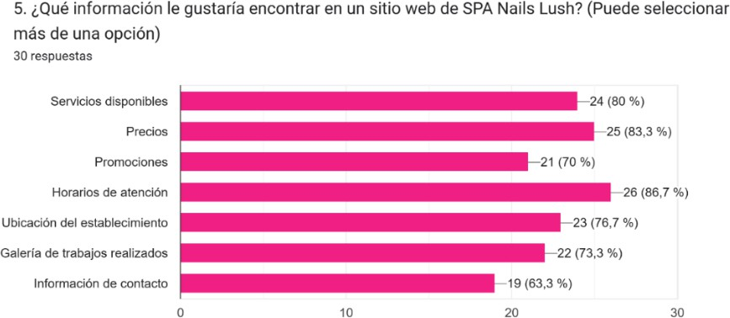
Nota. El grafico nos demuestra cuales son las preferencias que debe presentar la página web.

Figura 24
Utilidad percibida del sistema de reservas en línea
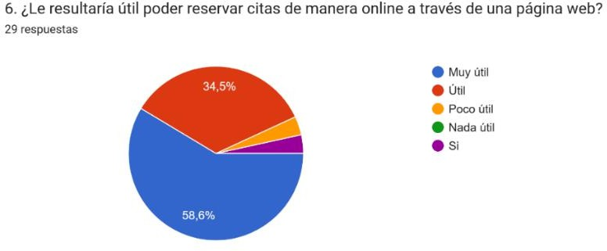
Nota. El gráfico evidencia el interés de los participantes por futuras funcionalidades digitales relacionadas con la gestión de citas y la interacción con el establecimiento.

Figura 25
Intención de uso de la plataforma web de SPA Nails Lush
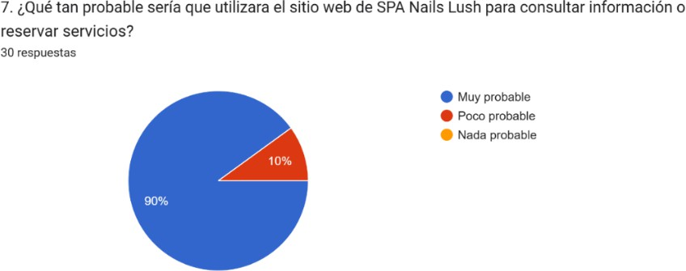
Nota. Presenta la probabilidad de utilización de la plataforma web por parte de los usuarios para consultar información y comunicarse con el emprendimiento.

Figura 26
Dispositivos de acceso preferentes para la navegación
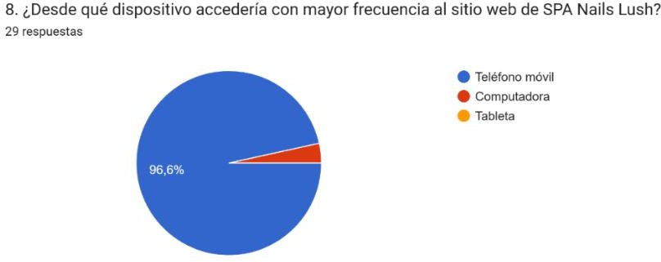
Nota. Distribución de porcentaje lo que indica que el celular es el dispositivo principal para acceder a la página web del SPA.

Anexo B: Evidencia de la interfaz del portal empresarial SPA Nails Lush

Figura 27
Interfaz login del portal empresarial SPA Nails Lush
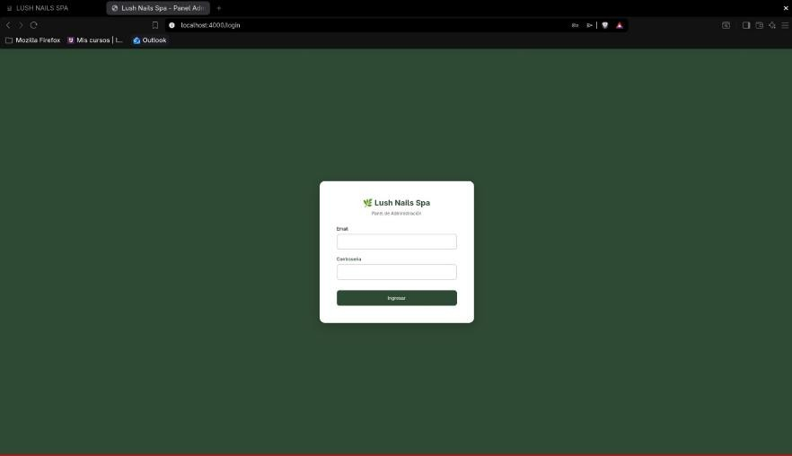
Nota. Captura de pantalla de la interfaz de autenticación del portal empresarial SPA Nails Lush, diseñada para la validación de credenciales e inicio de sesión de los usuarios.

Anexo C: Evidencias de la interfaz del portal empresarial SPA Nails Lush

Figura 28
Módulo de servicios del portal SPA Nails Lush
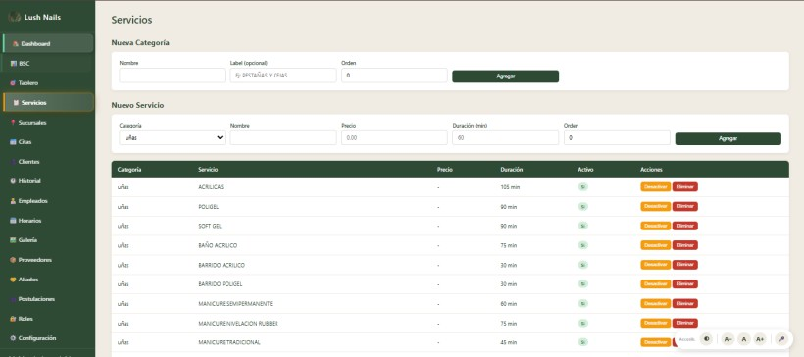
Nota. La figura presenta la sección de servicios del portal empresarial SPA Nails Lush, mostrando las categorías y tratamientos disponibles.

Figura 29
Módulo de sucursales del portal SPA Nails Lush
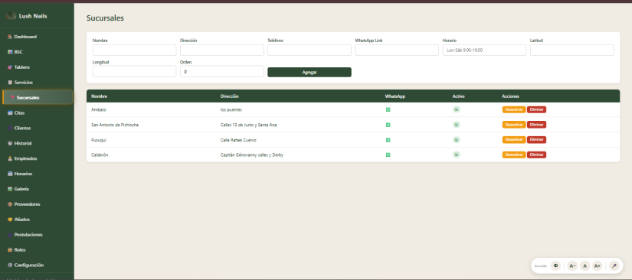
Nota. La figura presenta la sección de sucursales del portal empresarial SPA Nails Lush, mostrando las ubicaciones disponibles para los usuarios.

Figura 30
Módulo de solicitud de citas del portal SPA Nails Lush
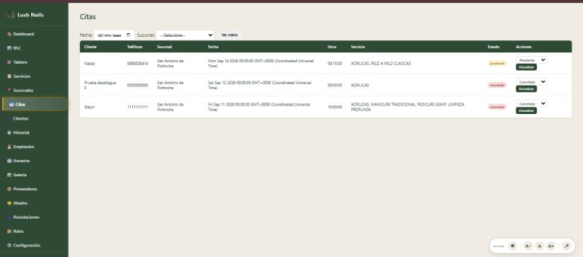
Nota. La figura presenta la interfaz de gestión de citas del portal empresarial SPA Nails Lush, facilitando la coordinación de servicios mediante los canales establecidos.

Figura 31
Módulo de postulación laboral
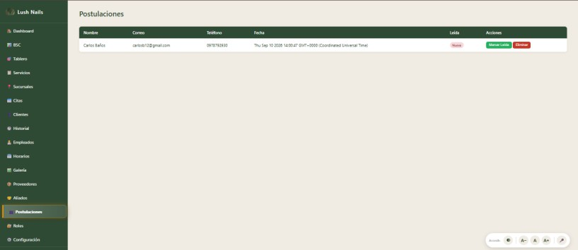
Nota. La figura presenta la sección de postulación laboral del portal empresarial SPA Nails Lush, permitiendo el envío de solicitudes de trabajo.

Figura 32
Módulo de galería del portal SPA Nails Lush
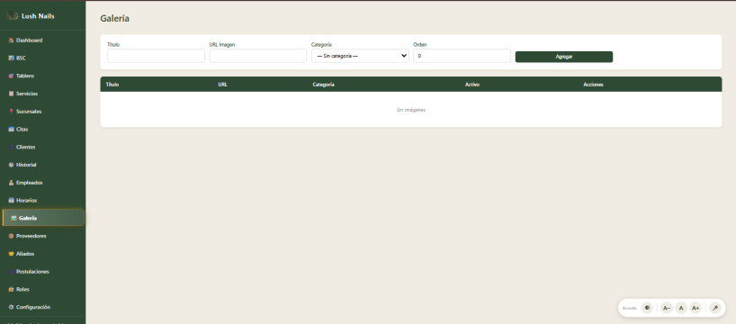
Nota. La figura presenta la galería visual del portal empresarial SPA Nails Lush, mostrando trabajos realizados para evidenciar los servicios ofrecidos.

Figura 33
Módulo de configuración administrativa
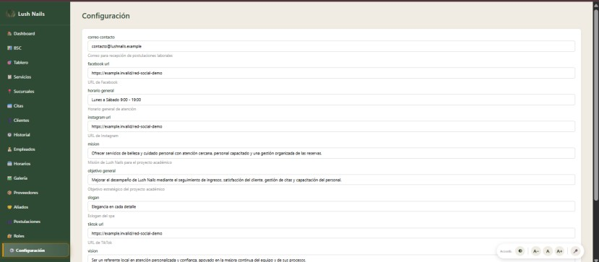
Nota. La figura presenta la interfaz de configuración del sistema, permitiendo administrar parámetros generales del portal empresarial.

